O’ZBEKISTON RESPUBLIKASI OLIY TA’LIM, FAN VA INNOVATSIYA VAZIRLIGI
ABU RAYXON BERUNIY NOMIDAGI URGANCH DAVLAT UNIVERSITETI

Kompyuter injineringgi fakulteti
„Kompyuter ilmlari va dasturlash texnologiyalari” yo’nalishi 234-guruh
Sharipova Doniraning
“Web texnologiya ” fanidan
12-laboratoriya mashg’uloti

Qabul qildi: ________________________________________________

Urganch-2025

Labоratоriya ishi №12
Mavzu: DOM orqali elementlarni qo‘shish va o‘zgartirish.
Nazariy ma’lumotlar.
DOM (Document Object Model) — bu HTML sahifasining JavaScript orqali boshqariladigan daraxt ko‘rinishidagi modeli.
DOM yordamida JavaScript HTML elementlarini:
- topadi
- o‘zgartiradi
- qo‘shadi
- o‘chiradi
- usullari orqali boshqaradi
Ya’ni, JavaScript sahifani dinamik boshqarish imkonini beradi.
1-jadval: DOM elementlarini topish usullari
Usul | Tavsifi | Misol
getElementById | ID bo‘yicha elementni topadi | document.getElementById("title")
getElementsByClassName | Class bo‘yicha bir nechta elementni qaytaradi | document.getElementsByClassName("item")
getElementsByTagName | Teg nomi bo‘yicha elementlarni topadi | document.getElementsByTagName("p")
querySelector | CSS selektor bo‘yicha bitta elementni topadi | document.querySelector(".card")
querySelectorAll | CSS selektor bo‘yicha barcha mos elementlarni topadi | document.querySelectorAll("li")
2-jadval: DOM elementlarini o‘zgartirish
O‘zgartirish turi | Tavsifi | Misol
Matnni o‘zgartirish | Element ichidagi matnni yangilaydi | element.innerText = "Yangi matn";
HTML ni o‘zgartirish | Element ichiga HTML kod joylash | element.innerHTML = "<b>Qalin</b>";
Style o‘zgartirish | CSS xususiyatlarini o‘zgartirish | element.style.color = "red";
Klass qo‘shish | Qo‘shimcha klass qo‘shadi | element.classList.add("active");
Klass o‘chirish | Klassni olib tashlaydi | element.classList.remove("hidden");
Atribut o‘zgartirish | src, href, id, title va boshqalarni o‘zgartirish | element.setAttribute("src", "rasm.jpg");
3-jadval: DOM orqali yangi element yaratish va qo‘shish
Bosqich | Tavsifi | Misol
1. Element yaratish | Yangi teg hosil qiladi | let p = document.createElement("p");
2. Matn berish | Yaratilgan elementga matn qo‘shish | p.innerText = "Yangi matn";
3. Parentga qo‘shish | Elementni sahifadagi mavjud teg ichiga joylashtirish | document.body.appendChild(p);
4-jadval: DOM orqali element o‘chirish
Usul | Tavsifi | Misol
element.remove() | Elementni sahifadan o‘chiradi | element.remove()
parent.removeChild(child) | Ota element orqali farzandni o‘chirish | parent.removeChild(child)
5-jadval: DOMdagi asosiy amallar qisqacha
Amal | Tavsifi | Misol
Element topish | HTML elementni olish | document.querySelector("#id")
Matn o‘zgartirish | innerText, innerHTML | el.innerText = "Salom"
Stil berish | CSS qiymat o‘zgartirish | el.style.color = "blue"
Yangi element yaratish | createElement | document.createElement("div")
Element qo‘shish | appendChild, prepend | parent.appendChild(el)
Element o‘chirish | remove(), removeChild | el.remove()
Amaliy qism
Html kodi.
Kodni natijasi.
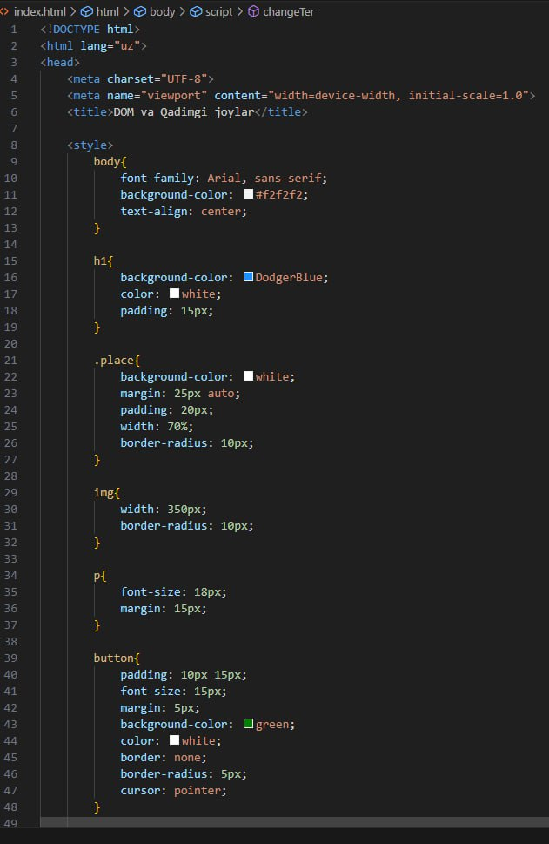
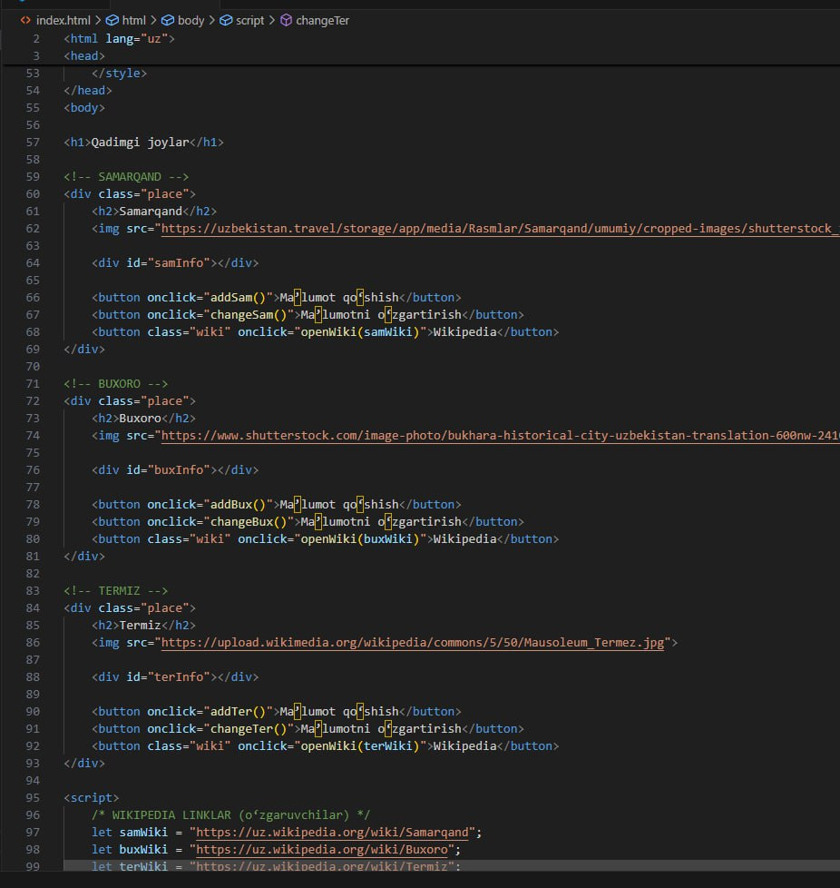
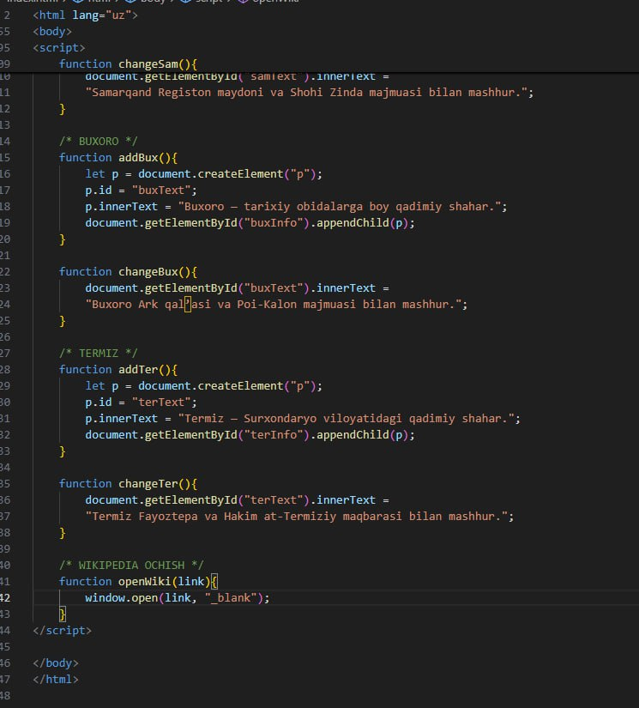
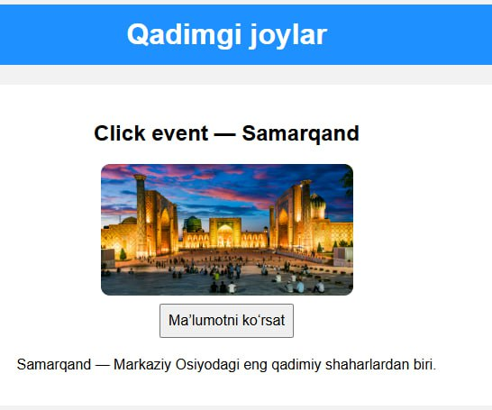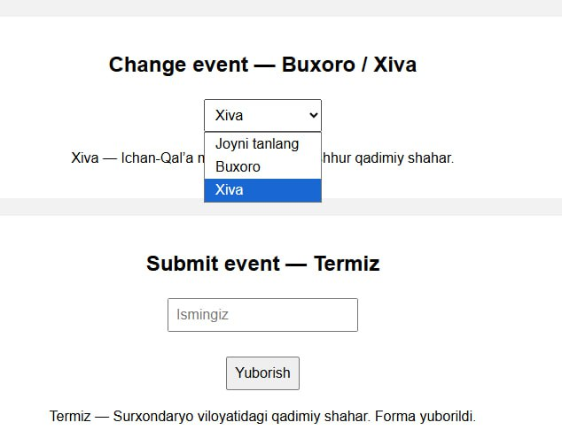
Xulosa.
DOM (Document Object Model) – bu HTML hujjatining JavaScript orqali boshqariladigan daraxt shaklidagi modeli. Ushbu laboratoriya mashg‘ulotida quyidagi amallarni o‘rgandik:
- Elementlarni tanlash: getElementById, querySelector kabi usullar orqali sahifadagi elementlarni aniqlash.
- Element qo‘shish: createElement va appendChild yordamida sahifaga yangi elementlar yaratish va joylashtirish.
- Elementni o‘zgartirish: innerText, innerHTML, style, classList va setAttribute yordamida matn, dizayn va atributlarni o‘zgartirish.
- Elementni o‘chirish: remove() yoki removeChild() orqali kerakli elementlarni sahifadan olib tashlash.
- Interaktivlik: foydalanuvchi tomonidan matn kiritish, sarlavha o‘zgartirish va har bir elementni dinamik qo‘shish imkoniyatlari orqali sahifa yanada jonli bo‘ladi.
Xulosa sifatida, DOM yordamida web sahifalarini dinamik va interaktiv qilish mumkin. Bu esa foydalanuvchi bilan samarali aloqani ta’minlaydi, web dasturlashning asosiy qismidir.

